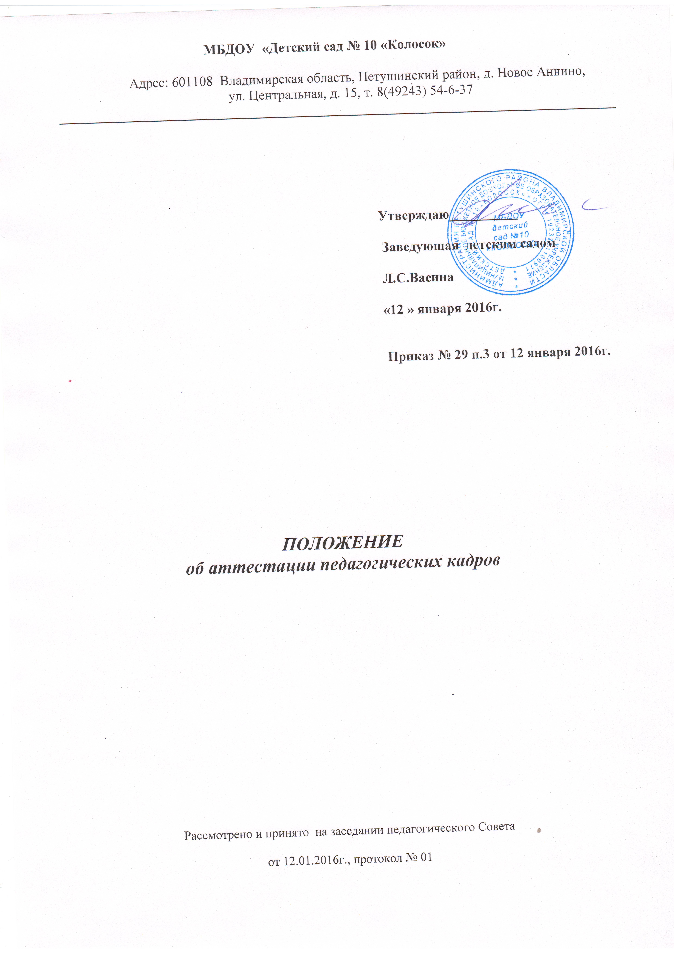
1. Общие положения

1.1. Настоящее Положение разработано в соответствии ч.2 ст.49 Федерального закона « Об образовании в Российской Федерации», пп.6,8 приказа Министерства образования и науки РФ от 07.04.2014 г № 276 « Об утверждении Порядка проведения аттестации педагогических работников организаций, осуществляющих образовательную деятельность» и устанавливает порядок проведения аттестации педагогов МБДОУ детский сад № 10 «Колосок» (далее – ДОУ).
1.2. Целью аттестации является определение соответствия педагогических работников занимаемой ими должности.
1.3. Основными задачами аттестации являются:
- определение уровня профессиональной подготовки педагога;
- выявление перспективы использования потенциальных способностей педагога;
- определение степени необходимости повышения квалификации, профессиональной подготовки или переподготовки педагога;
- выявление общего кадрового потенциала;
- формирование высокопрофессионального кадрового состава педагогов;
- обеспечение возможности долгосрочного планирования передвижения кадров.
1.4. Все трудовые споры, связанные с аттестацией, рассматриваются в соответствии с действующим законодательством о порядке рассмотрения трудовых споров.

2. Аттестационная комиссия

2.1. Для проведения аттестации приказом по ДОУ формируется аттестационная комиссия.
2.2. Аттестационная комиссия состоит из председателя, заместителя председателя, секретаря и членов комиссии.
В состав аттестационной комиссии включаются: заведующий, заместитель заведующего по ВМР, педагоги ДОУ, представитель первичной профсоюзной организации.
2.3. Заседание комиссии проводит председатель комиссии, а в его отсутствие - заместитель председателя комиссии.
2.4. Председатель комиссии:
- председательствует на заседаниях аттестационной комиссии;
- организует работу аттестационной комиссии;
- распределяет обязанности между членами аттестационной комиссии;
- организует работу членов аттестационной комиссии по рассмотрению предложений, заявлений и жалоб аттестуемых;
- осуществляет иные полномочия, связанные с проведением аттестации.
2.5. Секретарь комиссии:
- обеспечивает организационную и техническую подготовку заседаний комиссии;
- составляет списки педагогов, подлежащих аттестации, и график ее проведения;
- готовит необходимые документы для работы аттестационной комиссии;
- производит оформление решений комиссии;
- осуществляет контроль за своевременным представлением материалов для рассмотрения комиссией.
2.6.Для проведения аттестации на каждого педагогического работника работодатель вносит в аттестационную комиссию представление.
2.7.В представлении содержатся следующие сведения о педагогическом работнике:
а) фамилия, имя, отчество;
б) наименование должности на дату проведения аттестации;
в) уровень образования и (или) квалификация по специальности или направлению подготовки;
г) информация о получении дополнительного профессионального образования по профилю педагогической деятельности;
д) мотивированная всесторонняя и объективная оценка профессиональных, деловых качеств, результатов профессиональной деятельности педагогического работника по выполнению трудовых обязанностей, возложенных на него трудовым договором.

3. Регламент работы аттестационной комиссии

3.1. Аттестационная комиссия считается правомочной, если на заседании присутствуют не менее двух трети ее членов.
3.2. В том случае, когда присутствие члена комиссии на заседании невозможно по уважительным причинам (болезнь, отпуск и т.п.), может производиться его замена с внесением соответствующего изменения в состав комиссии.
3.3. В случае неявки аттестуемого на заседание аттестационной комиссии аттестация переносится на более поздний срок (независимо от причин неявки).
3.4. Аттестация может проводиться в форме собеседования, написания аналитической справки. Форма проведения определяется аттестационной комиссией.

3.5. Аттестация проводится в присутствии аттестуемого. Аттестационная комиссия рассматривает представленные документы.
3.6. Профессиональная деятельность педагога оценивается на основе определения его соответствия квалификационным требованиям с учетом профессиональной компетенции аттестуемого, его квалификации, наличия или отсутствия конфликтной ситуации между трудовым коллективом и руководителем, нарушений действующего законодательства, выявленных в результате проверок деятельности учреждения.
3.7. Решение аттестационной комиссии принимается в отсутствие аттестуемого открытым голосованием простым большинством голосов присутствующих на заседании членов аттестационной комиссии с правом решающего голоса.
При равенстве голосов решающим считается голос председательствующего на заседании.
3.8. Результаты аттестации сообщаются аттестуемому непосредственно после подведения итогов аттестации.
3.9. Решения и результаты голосования комиссии фиксируются в протоколе заседания комиссии.
Протокол заседания аттестационной комиссии подписываются присутствующими на заседании членами аттестационной комиссии.
3.10. Представление педагога (кандидата) и протокол, прошедшего аттестацию, хранятся в его личном деле.

4. Порядок подготовки и проведения аттестации педагога и решения, принимаемые по результатам аттестации

4.1. Аттестация педагога проводится не реже чем один раз в пять лет.
4.2. Аттестацию в целях подтверждения соответствия занимаемой должности не проходят следующие педагогические работники:
-педагогические работники, имеющие квалификационные категории;
- педагогические работники, проработавшие в занимаемой должности менее двух лет в организации, в которой проводится аттестация;
- беременные женщины;
- педагогические работники, находящиеся в отпуске по уходу за ребенком, до достижения им возраста трех лет.
4.3. Для проведения очередной аттестации приказом по ДОУ утверждаются списки педагогов, подлежащих аттестации, график проведения аттестации.
График проведения аттестации утверждается ежегодно в срок до 30 января и доводится до сведения аттестуемого педагога не менее чем за месяц до аттестации.
4.4. В графике проведения аттестации указываются:
- наименование учреждения, фамилия, имя, отчество, должность аттестуемого.
- дата, время и место проведения аттестации.
4.5. По результатам аттестации педагога аттестационная комиссия принимает одно из решений:
- соответствует занимаемой должности;
- не соответствует занимаемой должности;
4.6.По результатам аттестации педагога аттестационная комиссия может давать рекомендации.
4.7.Решение аттестационной комиссии, установившей недостаточную квалификацию педагога, носит рекомендательный характер.

5. Порядок подготовки и проведения аттестации кандидата и решения, принимаемые по результатам аттестации

5.1. Для проведения аттестации кандидата издается приказ о проведении аттестации, приказ о составе аттестационной комиссии и графике работы.

Аттестационный лист

1.Фамилия, имя, отчество __________________________________________________
________________________________________________________________________
2. Дата рождения__________________________________________________________
3. Сведения об образовании (какое учебное заведение окончил, специальность по диплому, квалификация по диплому, год окончания) ___________________________
________________________________________________________________________
________________________________________________________________________

4. Сведения о повышении квалификации, переподготовке _______________________
________________________________________________________________________________________________________________________________________________
________________________________________________________________________
5. Замещаемая должность на момент проведения аттестации и дата назначения на эту должность____________________________________________________________
________________________________________________________________________
6.Общий трудовой стаж, в том числе: ________________________________________
стаж работы на педагогических должностях___________________________________
стаж работы на руководящих должностях ____________________________________
7. Наличие ученой степени, звания, печатных и научных работ, знание иностранных языков ______________________________________________________
________________________________________________________________________
________________________________________________________________________________________________________________________________________________
8. Вопросы к аттестуемому и ответы на них __________________________________
________________________________________________________________________
________________________________________________________________________
________________________________________________________________________
________________________________________________________________________
________________________________________________________________________
________________________________________________________________________
________________________________________________________________________
________________________________________________________________________
9. Замечания и предложения, высказанные членами аттестационной комиссии
________________________________________________________________________
________________________________________________________________________
________________________________________________________________________
________________________________________________________________________
10. Замечания и предложения, высказанные аттестуемым ______________________
________________________________________________________________________
________________________________________________________________________
________________________________________________________________________
11. Дата предыдущей аттестации_______________________________________________________________
Выполнение рекомендаций предыдущей аттестации ___________________________
(выполнены, выполнены частично,
________________________________________________________________________
не выполнены)

12.Решение аттестационной комиссии _______________________________________
(соответствует занимаемой должности или ________________________________________________________________________
не соответствует занимаемой должности)
________________________________________________________________________
13.Рекомендации аттестационной комиссии___________________________________
________________________________________________________________________
________________________________________________________________________
________________________________________________________________________
________________________________________________________________________
14. Количественный состав аттестационной комиссии ____________.
На заседании присутствовало_________ членов аттестационной комиссии.
Количество голосов «за» _________, и «против» _________.
15. Примечание __________________________________________________________
________________________________________________________________________
________________________________________________________________________

Председатель
аттестационной комиссии______________________________________
(подпись) (расшифровка подписи)
Заместитель председателя
аттестационной комиссии ________________________ ____________
(подпись) (расшифровка подписи)
Секретарь
аттестационной комиссии______________________________________
(подпись) (расшифровка подписи)
Члены комиссии:______________________________________________
(подпись) (расшифровка подписи)
М.п. ______________________________________________
(подпись) (расшифровка подписи)

Дата проведения аттестации____________________________

С аттестационным листом ознакомился___________________
(подпись руководителя, дата)

Аттестационный лист

1.Фамилия, имя, отчество __________________________________________________
________________________________________________________________________
2. Дата рождения_________________________________________________________
3. Сведения об образовании (какое учебное заведение окончил, специальность по диплому, квалификация по диплому, год окончания) ___________________________
________________________________________________________________________

4. Сведения о повышении квалификации, переподготовке ______________________
________________________________________________________________________________________________________________________________________________
________________________________________________________________________
5. Замещаемая должность на момент проведения аттестации и дата назначения на эту должность____________________________________________________________
________________________________________________________________________
6.Общий трудовой стаж, в том числе: ________________________________________
стаж работы на педагогических должностях___________________________________
стаж работы на руководящих должностях ____________________________________
7. Наличие ученой степени, звания, печатных и научных работ, знание иностранных языков ______________________________________________________
________________________________________________________________________
________________________________________________________________________________________________________________________________________________
8. Вопросы к аттестуемому и ответы на них __________________________________
________________________________________________________________________
________________________________________________________________________
________________________________________________________________________
________________________________________________________________________
________________________________________________________________________
________________________________________________________________________
________________________________________________________________________
________________________________________________________________________

9. Замечания и предложения, высказанные членами аттестационной комиссии
________________________________________________________________________
________________________________________________________________________
________________________________________________________________________
________________________________________________________________________
10. Замечания и предложения, высказанные аттестуемым _______________________
________________________________________________________________________
________________________________________________________________________
________________________________________________________________________
11. Решение аттестационной комиссии _______________________________________
(соответствует квалификационным требованиям)
______________________________________________________________________________________________________
для замещения должности руководителя)
12. Рекомендации аттестационной комиссии__________________________________
________________________________________________________________________
________________________________________________________________________
________________________________________________________________________
________________________________________________________________________
13. Количественный состав аттестационной комиссии ____________.
На заседании присутствовало_________ членов аттестационной комиссии.
Количество голосов «за» _________, и «против» _________.
14. Примечание __________________________________________________________
________________________________________________________________________
________________________________________________________________________

Председатель
аттестационной комиссии______________________________________
(подпись) (расшифровка подписи)
Заместитель председателя
аттестационной комиссии ________________________ ____________
(подпись) (расшифровка подписи)
Секретарь
аттестационной комиссии______________________________________
(подпись) (расшифровка подписи)
Члены комиссии:______________________________________________
(подпись) (расшифровка подписи)
М.п. ______________________________________________
(подпись) (расшифровка подписи)

Дата проведения аттестации____________________________

С аттестационным листом ознакомился___________________
(подпись руководителя, дата)

Представление

________________________________________________________________________
(полное наименование учреждения)
________________________________________________________________________
Фамилия, имя, отчество ___________________________________________________
________________________________________________________________________
Дата рождения ___________________________________________________________
Замещаемая должность на момент проведения аттестации и дата назначения на эту должность _______________________________________________________________
________________________________________________________________________
Сведения об образовании (какое учебное заведение окончил, специальность по диплому, квалификация по диплому, год окончания) ___________________________
________________________________________________________________________
Общий трудовой стаж, в том числе: _________________________________________
стаж работы на педагогических должностях___________________________________
стаж работы на руководящих должностях ____________________________________
Наличие ученой степени, звания, печатных и научных работ, знание иностранных языков ______________________________________________________
________________________________________________________________________________________________________________________________________________
Сведения о повышении квалификации и переподготовке _______________________
________________________________________________________________________
________________________________________________________________________
________________________________________________________________________
________________________________________________________________________
________________________________________________________________________
________________________________________________________________________
Оценка профессиональных, деловых, личностных качеств ______________________
________________________________________________________________________
________________________________________________________________________
Вывод __________________________________________________________________
_____________________________________________________________________________________________________
Заместитель министра образования Саратовской области
___________________
(подпись)
Дата __________________

С представлением ознакомлен __________________ Дата_______________
(подпись аттестуемого)

Представление

________________________________________________________________________
(полное наименование учреждения)
________________________________________________________________________
Фамилия, имя, отчество ___________________________________________________
________________________________________________________________________
Дата рождения ___________________________________________________________
Замещаемая должность на момент проведения аттестации и дата назначения на эту должность _______________________________________________________________
________________________________________________________________________
Сведения об образовании (какое учебное заведение окончил, специальность по диплому, квалификация по диплому, год окончания) ___________________________
________________________________________________________________________
Общий трудовой стаж, в том числе: _________________________________________
стаж работы на педагогических должностях___________________________________
стаж работы на руководящих должностях ____________________________________
Наличие ученой степени, звания, печатных и научных работ, знание иностранных языков ______________________________________________________
________________________________________________________________________________________________________________________________________________
Сведения о повышении квалификации и переподготовке _______________________
________________________________________________________________________
________________________________________________________________________
________________________________________________________________________
________________________________________________________________________
________________________________________________________________________
________________________________________________________________________
Основные вопросы, в решении которых принимал(а) участие ___________________
________________________________________________________________________
________________________________________________________________________
________________________________________________________________________________________________________________________________________________________________________________________________________________________
Заместитель министра образования Саратовской области
___________________
(подпись)
Дата __________________

С представлением ознакомлен __________________ Дата_______________
(подпись аттестуемого)

